Лабораторная работа №2 ИГИ
- Подготовьте рабочее окружение в соответствии с типом вашей операционной системы
  - Установите Docker
  - Выполните базовую настройку
  - 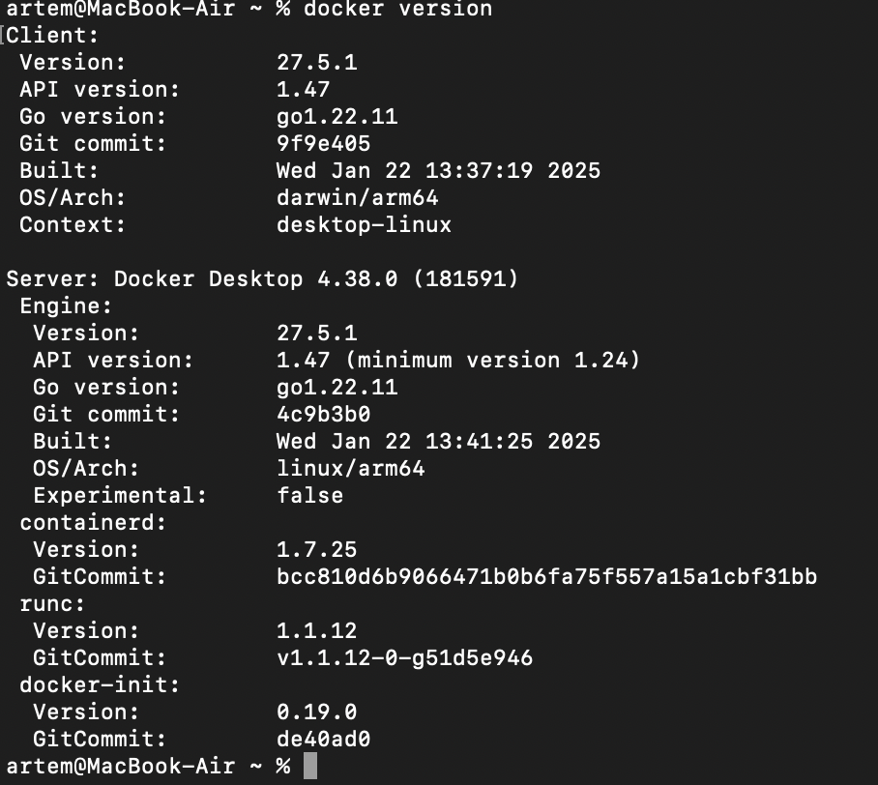
- Изучите простейшие консольные команды и возможности Docker Desktop (см. лекцию), создать собственный контейнер docker/getting-started, открыть в браузере и изучить tutorial
docker pull ubuntu # Загрузка образа из Docker Hub
docker images # Список загруженных образов
docker ps -a # Список всех контейнеров
docker stop <container_id> # Остановить контейнер
docker start <container_id> # Запустить контейнер
docker rm <container_id> # Удалить контейнер
docker rmi <image_id> # Удалить образ
docker logs <container_id> # Просмотр логов

- Создайте docker image, который запускает скрипт с использованием функций из https://github.com/smartiqaorg/geometric_lib.
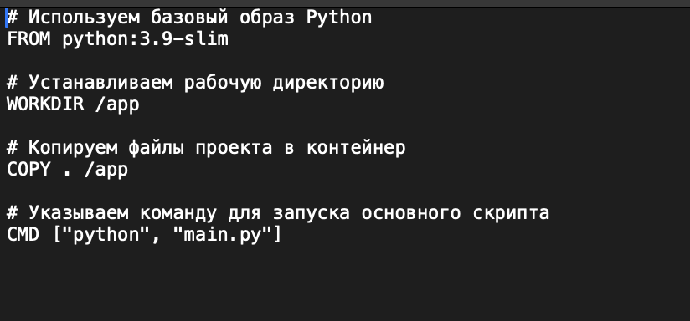
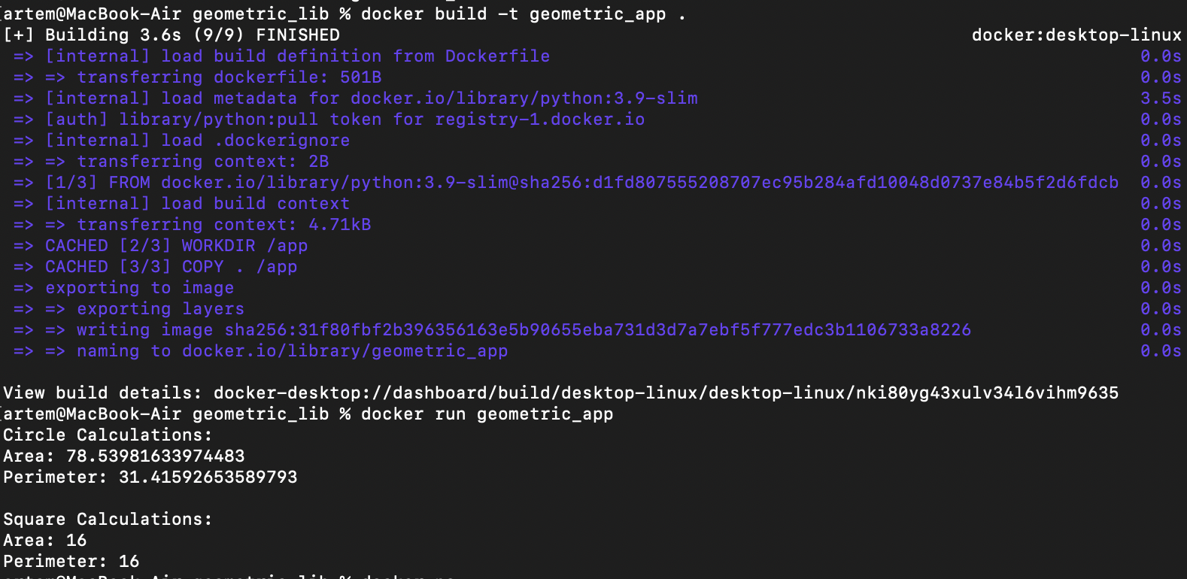
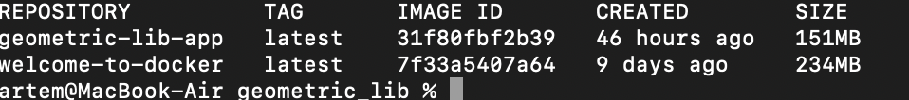
- Скачать любой доступный проект с GitHub с произвольным стеком технологий (пример – см. индивидуальное задание) или использовать свой, ранее разработанный. Создать для него необходимый контейнер, используя Docker Compose для управления многоконтейнерными приложениями. Запустить проект в контейнере.( Примеры Images: https://hub.docker.com/_/phpmyadmin, https://hub.docker.com/_/mysql, https://hub.docker.com/_/postgres)
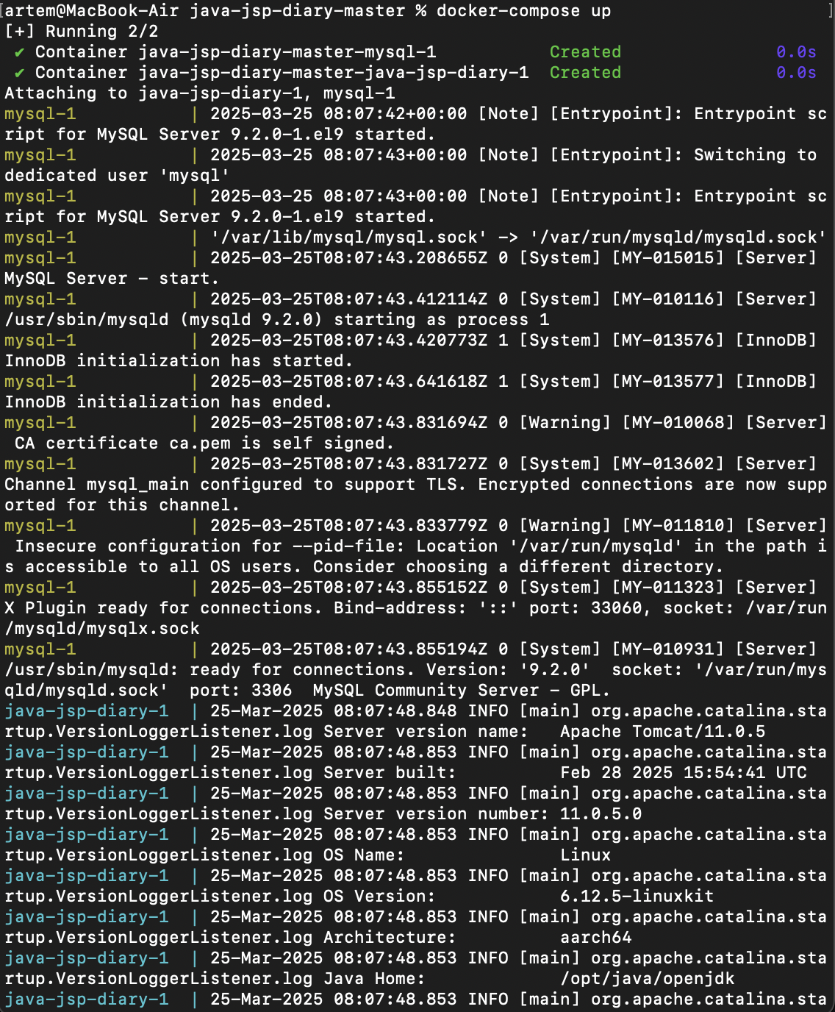
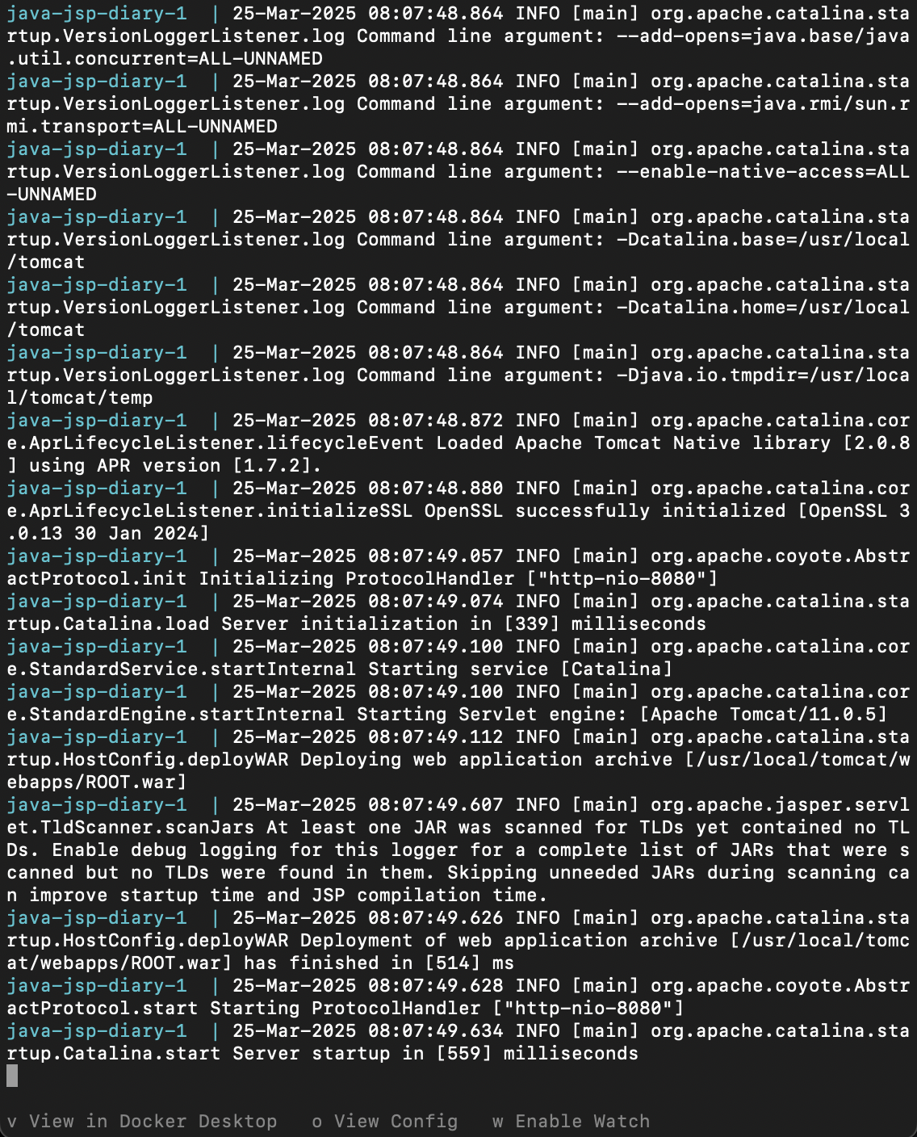
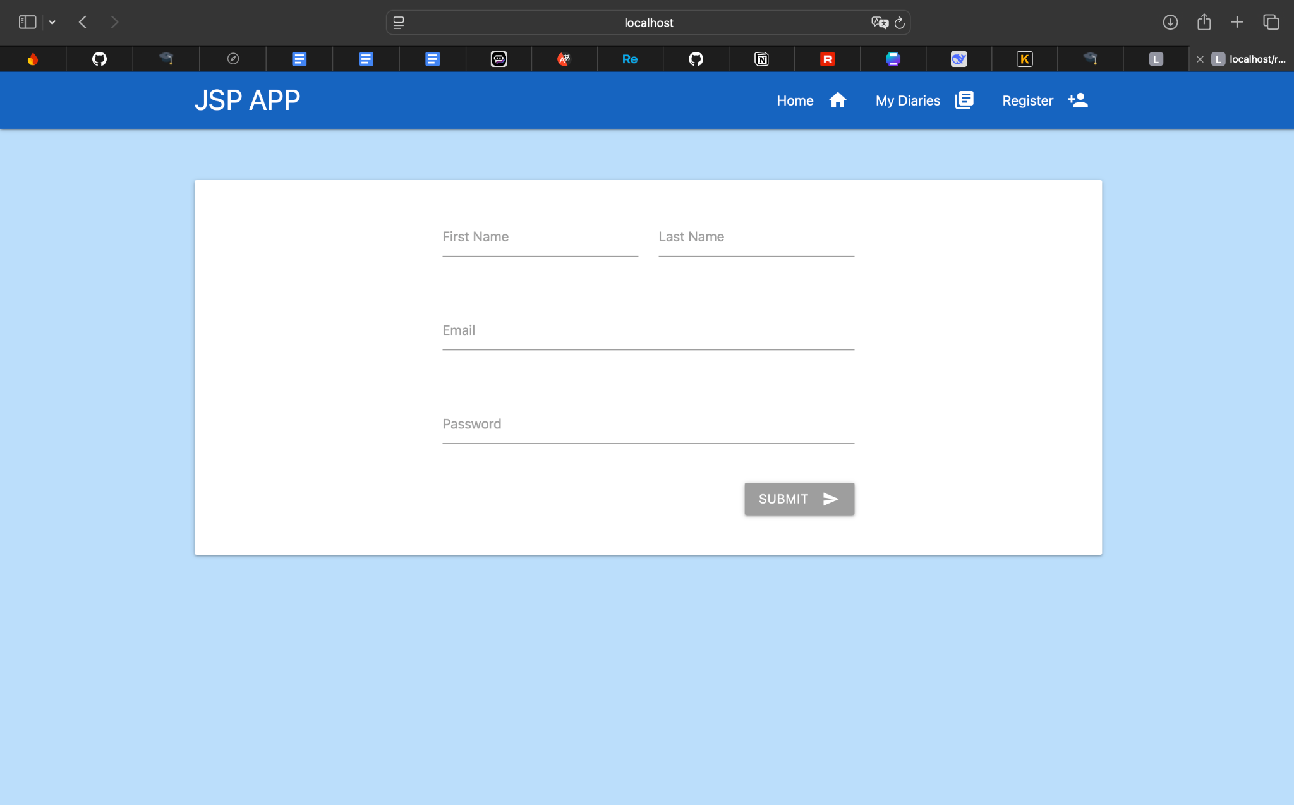
- Настроить сети и тома для обеспечения связи между контейнерами и сохранения данных (исходные данные, логин, пароль и т.д.)
- Разместите результат в созданный репозиторий в DockerHub
- Выполните следующие действия с целью изучить особенности сетевого взаимодействия:
- Получить информацию о всех сетях, работающих на текущем хосте и подробности о каждом типе сети
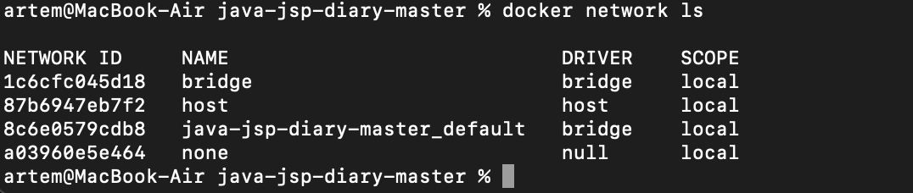
- Создать свою собственную сеть bridge, проверить, создана ли она, запустить Docker-контейнер в созданной сети, вывести о ней всю информацию(включая IP-адрес контейнера), отключить сеть от контейнера
docker network create my_bridge_network
docker network ls
docker run -dit --name my_container --network my_bridge_network alpine sh
docker network inspect my_bridge_network
docker inspect my_container | grep "IPAddress"
docker network disconnect my_bridge_network my_container
- Создать еще одну сеть bridge, вывести о ней всю информацию, запустить в ней три контейнера, подключиться к любому из контейнеров и пропинговать два других из оболочки контейнера, убедиться, что между контейнерами происходит общение по IP-адресу
docker network create my_second_bridge
docker network inspect my_second_bridge
docker run -dit --name container1 --network my_second_bridge alpine sh
docker run -dit --name container2 --network my_second_bridge alpine sh
docker run -dit --name container3 --network my_second_bridge alpine sh
docker exec -it container1 sh
ping container2
ping container3
exit
- Создать свою собственную сеть overlay, проверить, создана ли она, вывести о ней всю информацию
docker swarm init
docker network create --driver overlay my_overlay_network
​​docker network ls

- Создать еще одну сеть overlay, проверить, создана ли она, вывести о ней всю информацию, удалить сеть
docker network create --driver overlay my_second_overlay
docker network inspect my_second_overlay
docker network rm my_second_overlay
- Попробовать создать сеть host, сохранить результат в отчет.
docker network create --driver host my_host_network
docker network create --driver host my_host_network 2>&1 | tee host_network_log.txt

